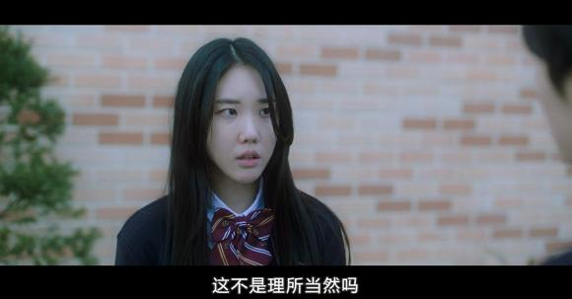
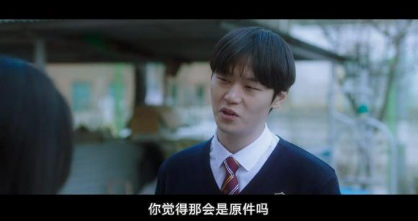
班长觉得世静太天真了，这些珍藏早有备份。
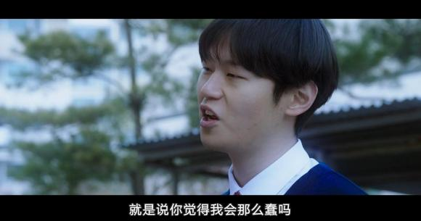
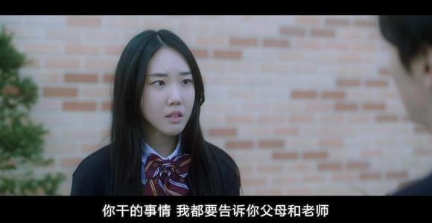
世静扬言要告诉家长和老师
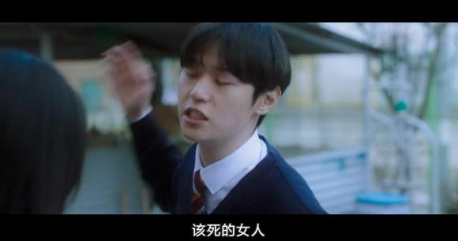
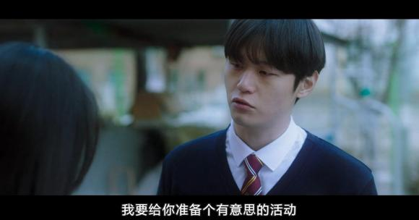
后来怕有人看到就作罢，并威胁世静，要教训世静。
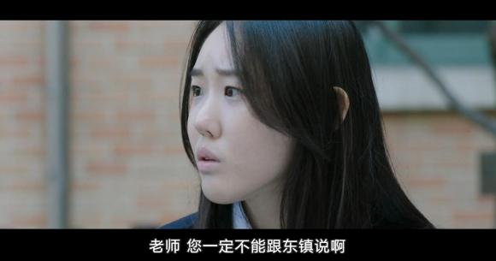
班长就是个斯文败类，世静要瑞麟一定要保密。
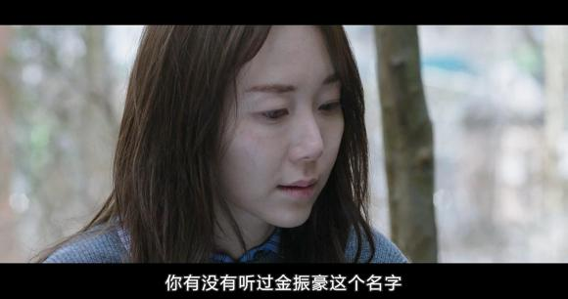
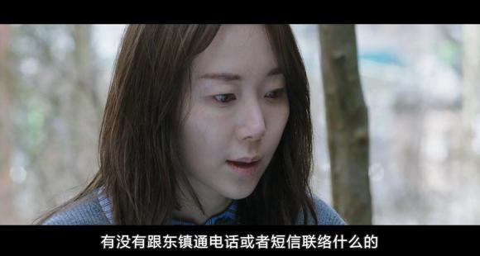
班长的所作所为跟金振豪真的太像了。怀疑是金振豪指使的。

世静表示没听过金振豪，不知是谁。
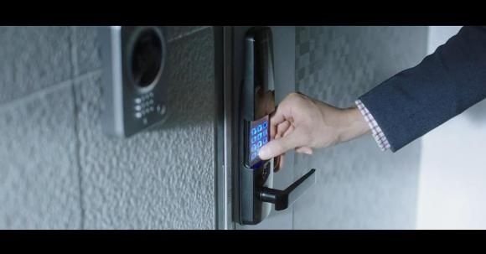
未婚夫来到瑞麟的家门前，密码按了几次都显示错误。
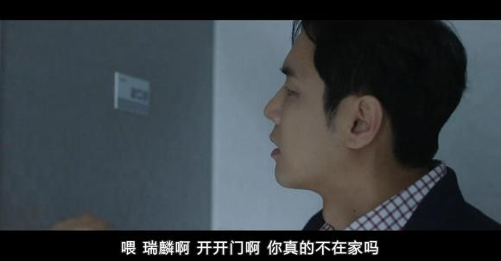连番敲门，也没有反应。
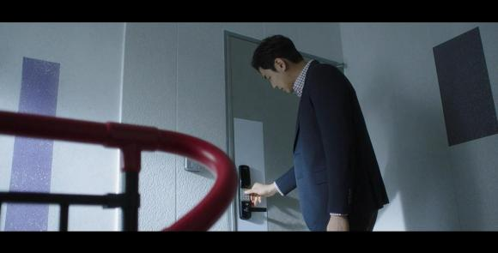
又试了几次还是失败。最后只能怏怏地走了。
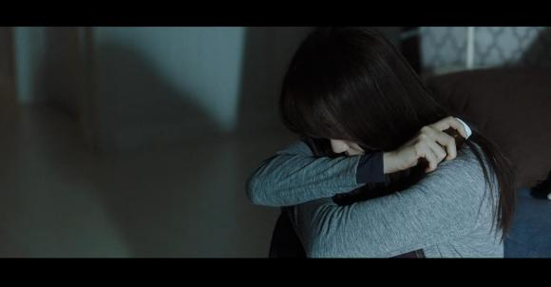
瑞麟缩在家里，抑郁着。自从上次未婚夫发表了一通言论后，瑞麟就对他有个隔阂。
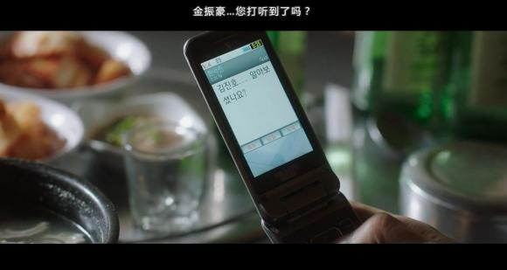
然后发短信给吴国哲，问打听到金振豪的消息没有。
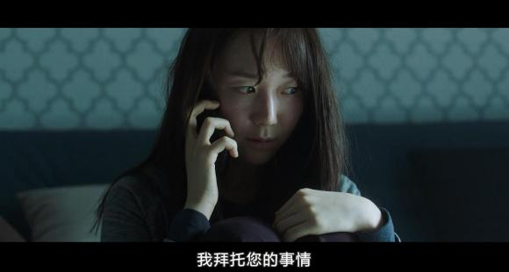
吴国哲不知从何说起，索性打电话给瑞麟。
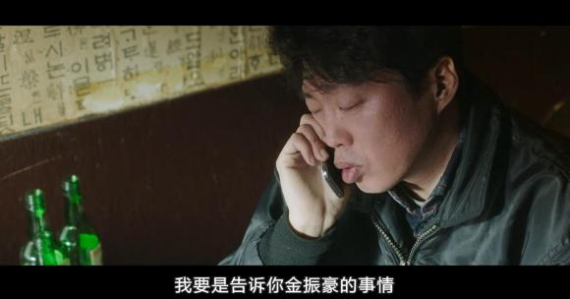
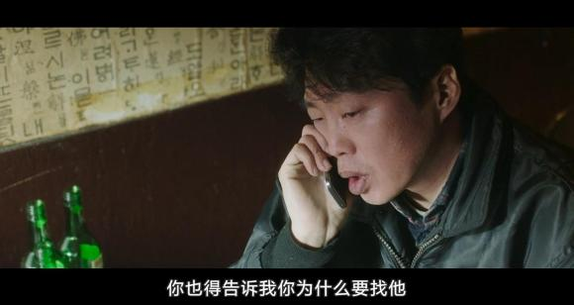
吴国哲想知道瑞麟要找金振豪的原因，以金振豪的消息为交换。
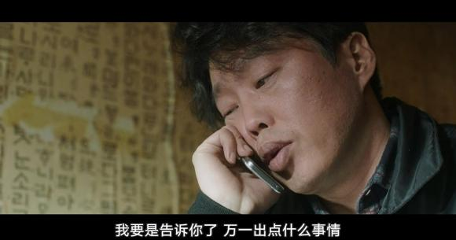
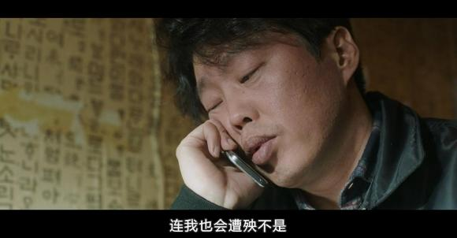
大叔担心瑞麟的安危，但话说出来就是别扭。

